¿CÓMO CONSTRUIR UNA CÉLULA?

MATERIALES:
3 cartulinas de diferentes colores
tijeras
goma

PROCEDIMIENTO
Recorte tres círculos de diferentes colores y tamaños (grande, mediano y pequeño), para que los peguen uno sobre otro, de manera que cada uno represente la membrana celular, el citoplasma y el núcleo.

Indique.
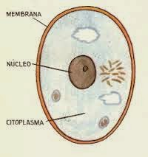
¿Cuál círculo representa la membrana, el citoplasma y el núcleo de la célula?

¿Cuál consideran que es la función de la membrana, el citoplasma y el núcleo?

